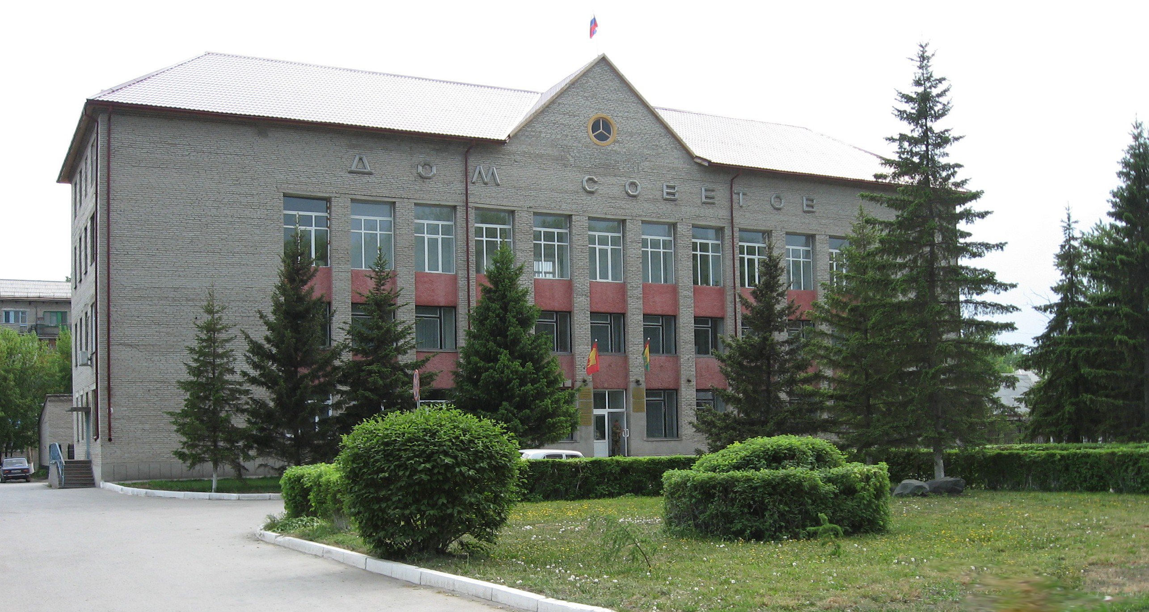



**"Бюллетень органов местного самоуправления**

**города Куйбышева Куйбышевского района Новосибирской области"**

**№ 94 (1401) от 27 декабря 2024 года**

**СОДЕРЖАНИЕ**

**РАЗДЕЛ I.** Правовые акты, принятые на местном референдуме; решения Совета депутатов города Куйбышева Куйбышевского района Новосибирской области

**РАЗДЕЛ II.** Правовые акты администрации, иных органов местного самоуправления и должностных лиц местного самоуправления города Куйбышева Куйбышевского района Новосибирской области

|  |  |  |
| --- | --- | --- |
| **2.1.** | **ПОСТАНОВЛЕНИЕ АДМИНИСТРАЦИИ ГОРОДА КУЙБЫШЕВА КУЙБЫШЕВСКОГО РАЙОНА НОВОСИБИРСКОЙ ОБЛАСТИ ОТ 25.12.2024 № 1801** «О создании межведомственной комиссии по обследованию и категорированию места массового пребывания людей на территории города Куйбышева Куйбышевского района Новосибирской области - муниципального унитарного предприятия Куйбышевского района «Управляющая компания жилищно-коммунального хозяйства» | 03 |
| **2.2.** | **ПОСТАНОВЛЕНИЕ АДМИНИСТРАЦИИ ГОРОДА КУЙБЫШЕВА КУЙБЫШЕВСКОГО РАЙОНА НОВОСИБИРСКОЙ ОБЛАСТИ ОТ 25.12.2024 № 1802** «О создании межведомственной комиссии по обследованию и категорированию места массового пребывания людей на территории города Куйбышева Куйбышевского района Новосибирской области - Караоке-бар «Ели-пели» ООО «БО КЛУБ»» | 04 |

**РАЗДЕЛ III.** Официальные сообщения и материалы органов местного самоуправления города Куйбышева Куйбышевского района Новосибирской области

**РАЗДЕЛ IV.** Иная информация

**РАЗДЕЛ II.**

**ПРАВОВЫЕ АКТЫ АДМИНИСТРАЦИИ, ИНЫХ ОРГАНОВ МЕСТНОГО САМОУПРАВЛЕНИЯ И ДОЛЖНОСТНЫХ ЛИЦ МЕСТНОГО САМОУПРАВЛЕНИЯ ГОРОДА КУЙБЫШЕВА КУЙБЫШЕВСКОГО РАЙОНА НОВОСИБИРСКОЙ ОБЛАСТИ**

|  |
| --- |
| **2.1. ПОСТАНОВЛЕНИЕ АДМИНИСТРАЦИИ ГОРОДА КУЙБЫШЕВА КУЙБЫШЕВСКОГО РАЙОНА НОВОСИБИРСКОЙ ОБЛАСТИ ОТ 25.12.2024 № 1801** «О создании межведомственной комиссии по обследованию и категорированию места массового пребывания людей на территории города Куйбышева Куйбышевского района Новосибирской области - муниципального унитарного предприятия Куйбышевского района «Управляющая компания жилищно-коммунального хозяйства» |

**ПОСТАНОВЛЕНИЕ**

25.12.2024 № 1801

**О создании межведомственной комиссии по обследованию и категорированию места массового пребывания людей на территории города Куйбышева Куйбышевского района Новосибирской области - муниципального унитарного предприятия Куйбышевского района «Управляющая компания жилищно-коммунального хозяйства**

В соответствии с федеральными законами от 06.10.2003 N 131-ФЗ «Об общих принципах организации местного самоуправления в Российской Федерации», от 06.03.2006 N 35-ФЗ «О противодействии терроризму», Постановлением Правительства Российской Федерации от 25.03.2015 N 272 «Об утверждении требований к антитеррористической защищенности мест массового пребывания людей и объектов (территорий), подлежащих обязательной охране полицией, и форм паспортов безопасности таких мест и объектов (территорий)», администрация города Куйбышева Куйбышевского района Новосибирской области

ПОСТАНОВЛЯЕТ:

1. Создать межведомственную комиссию по обследованию и категорированию (в том числе для плановой и внеплановой проверки) места массового пребывания людей муниципального унитарного предприятия Куйбышевского района «Управляющая компания жилищно-коммунального хозяйства» расположенное по адресу: Новосибирская область, Куйбышевский район, город Куйбышев, улица К. Либкнехта, 1.

2. Утвердить состав межведомственной комиссии по обследованию и категорированию (в том числе для плановой и внеплановой проверки) места массового пребывания людей на территории города Куйбышева Новосибирской области - муниципального унитарного предприятия Куйбышевского района «Управляющая компания жилищно-коммунального хозяйства» согласно приложению.

3. Управлению делами администрации города Куйбышева (Рукицкая Т.А.) опубликовать настоящее постановление в официальном печатном издании органов местного самоуправления города Куйбышева Куйбышевского района Новосибирской области «Бюллетень органов местного самоуправления города Куйбышева Куйбышевского района Новосибирской области».

4. Контроль за исполнением настоящего постановления оставляю за собой.

Глава города Куйбышева

Куйбышевского района

Новосибирской области А.А. Андронов

Приложение

к постановлению администрации

города Куйбышева Куйбышевского района

Новосибирской области от 25.12.2024 № 1801

Состав межведомственной комиссии по обследованию и категорирования (в том числе для плановой и внеплановой проверки) места массового пребывания людей на территории города Куйбышева Куйбышевского района Новосибирской области - муниципального унитарного предприятия Куйбышевского района «Управляющая компания жилищно-коммунального хозяйства»

|  |  |  |
| --- | --- | --- |
| № п/п | ФИО | Занимаемая должность |
| 1 | Андронов Алик Алексеевич | Глава города Куйбышева – Председатель комиссии |
| 2 | [Погожих Маргарита Александровна](https://www.audit-it.ru/contragent/fl/545206892730_pogozhikh-margarita-aleksandrovna) | Директор муниципального унитарного предприятия Куйбышевского района «Управляющая компания жилищно-коммунального хозяйства», член комиссии |
| 3 | Зарубин Денис Александрович | Сотрудник УФСБ России по Новосибирской области отделения в городе Барабинске - член комиссии |
| 4 | Каминский Анатолий  Владимирович | Инженер направления организации внедрения и эксплуатации инженерно-технических средств охраны и безопасности Куйбышевского ОВО – филиала ФГКУ «УВО ВНГ России по Новосибирской области» - член комиссии |
| 5 | Юнусов Евгений Александрович | Заместитель начальника полиции  (по охране общественного порядка) Межмуниципального отдела МВД России «Куйбышевский» - член комиссии |
| 6 | Стрельцова  Юлия Васильевна | Начальник ОНД и ПР по Куйбышевскому и Северному районам Новосибирской  области - член комиссии |

|  |
| --- |
| **2.2. ПОСТАНОВЛЕНИЕ АДМИНИСТРАЦИИ ГОРОДА КУЙБЫШЕВА КУЙБЫШЕВСКОГО РАЙОНА НОВОСИБИРСКОЙ ОБЛАСТИ ОТ 25.12.2024 № 1802** «О создании межведомственной комиссии по обследованию и категорированию места массового пребывания людей на территории города Куйбышева Куйбышевского района Новосибирской области - Караоке-бар «Ели-пели» ООО «БО КЛУБ»» |

**ПОСТАНОВЛЕНИЕ**

25.12.2024 № 1802

**О создании межведомственной комиссии по обследованию и категорированию места массового пребывания людей на территории города Куйбышева Куйбышевского района Новосибирской области - Караоке-бар «Ели-пели» ООО «БО КЛУБ»**

В соответствии с федеральными законами от 06.10.2003 N 131-ФЗ «Об общих принципах организации местного самоуправления в Российской Федерации», от 06.03.2006 N 35-ФЗ «О противодействии терроризму», Постановлением Правительства Российской Федерации от 25.03.2015 N 272 «Об утверждении требований к антитеррористической защищенности мест массового пребывания людей и объектов (территорий), подлежащих обязательной охране полицией, и форм паспортов безопасности таких мест и объектов (территорий)

ПОСТАНОВЛЯЕТ:

1. Создать межведомственную комиссию по обследованию и категорированию (в том числе для плановой и внеплановой проверки) места массового пребывания людей – [Караоке-бар «Ели-пели»](https://vk.com/elipeli54) ООО «БО КЛУБ» расположенный по адресу: Новосибирская область Куйбышевский район город Куйбышев улица К. Либкнехта, 1.

2. Утвердить состав межведомственной комиссии по обследованию и категорированию (в том числе для плановой и внеплановой проверки) места массового пребывания людей на территории города Куйбышева Новосибирской области - [Караоке-бар «Ели-пели»](https://vk.com/elipeli54) ООО «БО КЛУБ» согласно приложению.

3. Постановление администрации города Куйбышева Куйбышевского района Новосибирской области: от 02.08.2024 № 1057 «О создании межведомственной комиссии по обследованию мест массового пребывания людей на территории города Куйбышева Куйбышевского района Новосибирской области» признать утратившими силу.

4. Управлению делами администрации города Куйбышева (Рукицкая Т.А.) опубликовать настоящее постановление в официальном печатном издании органов местного самоуправления города Куйбышева Куйбышевского района Новосибирской области «Бюллетень органов местного самоуправления города Куйбышева Куйбышевского района Новосибирской области».

5. Контроль за исполнением настоящего постановления оставляю за собой.

Глава города Куйбышева

Куйбышевского района

Новосибирской области А.А. Андронов

Приложение

к постановлению администрации

города Куйбышева

Куйбышевского района

Новосибирской области

от 25.12.2024 № 1802

Состав межведомственной комиссии по обследованию и категорированию (в том числе для плановой и внеплановой проверки) места массового пребывания людей на территории города Куйбышева Куйбышевского района Новосибирской области - [Караоке-бар «Ели-пели»](https://vk.com/elipeli54) ООО «БО КЛУБ»

|  |  |  |
| --- | --- | --- |
| № п/п | ФИО | Занимаемая должность |
| 1 | Андронов Алик Алексеевич | Глава города Куйбышева – Председатель комиссии |
| 2 | Шахурин Данила Михайлович | Генеральный директор [Караоке-бар «Ели-пели»](https://vk.com/elipeli54) ООО «БО КЛУБ» - член комиссии |
| 3 | Зарубин Денис Александрович | Сотрудник УФСБ России по Новосибирской области отделения в городе Барабинске - член комиссии |
| 4 | Каминский Анатолий  Владимирович | Инженер направления организации внедрения и эксплуатации инженерно-технических средств охраны и безопасности Куйбышевского ОВО – филиала ФГКУ «УВО ВНГ России по Новосибирской области» - член комиссии |
| 5 | Юнусов Евгений Александрович | Заместитель начальника полиции  (по охране общественного порядка) Межмуниципального отдела МВД России «Куйбышевский» - член комиссии |
| 6 | Стрельцова  Юлия Васильевна | Начальник ОНД и ПР по Куйбышевскому и Северному районам Новосибирской  области - член комиссии |

Администрация города Куйбышева Куйбышевского района Новосибирской области

Совет депутатов города Куйбышева Куйбышевского района Новосибирской области

Редакционный совет:

- Кускова Е.Г., заместитель главы администрации города-

начальник отдела культуры, спорта и молодежной политики

(председатель)

- Рукицкая Т.А., управляющий делами администрации города Куйбышева

(заместитель председателя)

- Балакина Н.Г., главный эксперт управления делами

(секретарь)

- Андрейчук П.А., главный эксперт администрации города Куйбышева

- Шурышева О.Ю., депутат Совета депутатов г. Куйбышева (V созыва)

- Павлова Н.В., депутат Совета депутатов г. Куйбышева (V созыва)

Адрес издателя:

632387

Город Куйбышев Куйбышевского района Новосибирской области

ул. Краскома, 37

Тел. (38362) 51-390, 50-930

E-mail: kainsk-today@nso.ru

Тираж 10 экземпляров

Электронная версия Бюллетеня

размещается на официальном сайте администрации города Куйбышева

Куйбышевского района Новосибирской области: www.kainsk.nso.ru

Распространяется бесплатно